概率习题课
班级__________姓名__________
一、基础自测
1.一枚硬币连掷2次，只有一次出现正面的概率为 .
2. 从字母、、、、中任取两个不同的字母，则取到字母的概率为 .
3.设m，n分别是先后抛掷一枚骰子得到的点数，则在先后两次出现的点数中有5的条件下，方程有实根的概率为 .[来源:学科网]

4.从{1,2,3,4,5}中随机选取一个数为a，从{1,2,3}中随机选取一个数为b，
则b＞a的概率是 .

5.在线段[0,3]上任投一点，则此点坐标小于1的概率为 .

6.在区间上随机选取一个数，则的概率为 .

7. 是半径为1的圆的直径，在AB上的任意一点M，过点M作垂直于AB的弦，
则弦长大于的概率是 .

8.从中任取一个数x，从中任取一个数y，

则使的概率为 .

9.如图，在边长为1的正方形中，随机撒1000粒豆子，
有820粒未落到阴影部分，据此估计阴影部分的面积为___________.

二、典型例题
例1：甲、乙两校各有3名教师报名支教，其中甲校2男1女，乙校1男2女．
(1)若从甲校和乙校报名的教师中各任选1名，写出所有可能的结果，并求选出的2名教师性别相同的概率；

(2)若从报名的6名教师中任取2名，写出所有可能的结果，并求选出的2名教师来自同一学校的概率．

例2：已知△ABC中，∠ABC=60⁰，AB=2，BC=6，在BC上任取一点D，求使△ABD为钝角三角形的概率.

例3：甲、乙两艘轮船都要停靠在同一个泊位，它们可能在一昼夜的任意时刻到达．设甲乙两艘轮船停靠泊位的时间分别是4小时和6小时，求有一艘轮船停靠泊位时必须等待一段时间的概率．

例4：已知函数f(x)＝－x²＋ax－b.
(1)若a，b都是从0,1,2,3,4五个数中任取的一个数，求上述函数有零点的概率；
(2)若a，b都是从区间[0,4]任取的一个数，求f(1)>0成立时的概率．

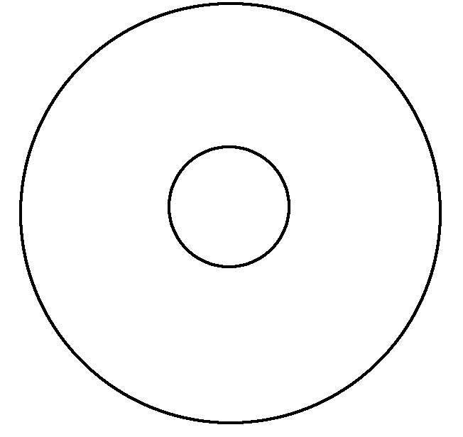
三、课后作业
1. 如图所示，半径为10 cm的圆形纸板内有一个
相同圆心的半径为1 cm的小圆．现将半径为1 cm的
一枚硬币抛到此纸板上，使硬币整体随机落在纸板内，
则硬币落下后与小圆无公共点的概率为________．

2.盒中装有形状、大小完全相同的5个球，其中红色球3个，黄色球2个．
若从中随机取出2个球，则所取出的2个球颜色不同的概率为________．
3.已知集合，在集合任取一个元素，
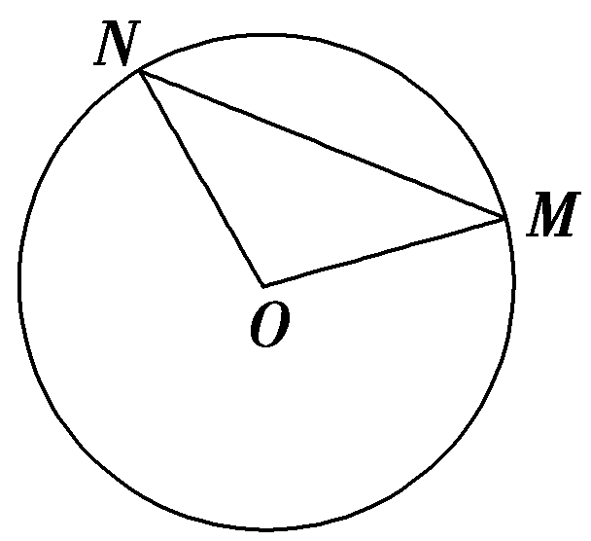
则事件“”的概率是 ．

4．如图，M是半径为R的圆周上一个定点，
在圆周上等可能地任取一点N，连结MN，
则弦MN的长度超过R的概率是________．

5．已知函数f(x)＝＋＋2bx＋c在区间(0,1)内取极大值，在区间(1,2)内取极小值，则z＝(a＋3)²＋b²的取值范围为________．

6．平面向量a，b满足|a＋2b|＝，且a＋2b平行于直线y＝2x＋1，若b＝(2，－1)，
则a＝________.

7．已知函数f(x)＝|x²＋2x－1|，若a＜b＜－1，且f(a)＝f(b)，
则ab＋a＋b的取值范围是________．

8．定义在实数集上的偶函数f(x)满足f(x＋2)＝f(x)，且f(x)在[－3，－2]上单调递减，
又α，β是锐角三角形的两内角，则f(sinα)与f(cosβ)的大小关系是________．

9．如图，在四棱锥P-ABCD中，PD⊥平面ABCD，PD=DC=BC=1，AB=2，AB∥DC，
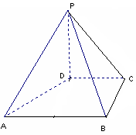
∠BCD=90⁰。(1)求证：PC⊥BC；(2)求点A到平面PBC的距离。

10.设是公差不为零的等差数列，为其前项和，满足。
（1）求数列的通项公式及前项和； 
（2）试求所有的正整数，使得为数列中的项。

11．已知圆交轴于两点，曲线是以为长轴，直线为准线的椭圆．（1）求椭圆的标准方程；（2）若是直线上的任意一点，以为直径的圆与圆相交于两点，求证：直线必过定点，并求出点的坐标；

